BONOS EN DOLARES AL 03/05/2019

SOBERANOS EN DÓLARES
PRECIOS EN PESOS
($ 44.5803)

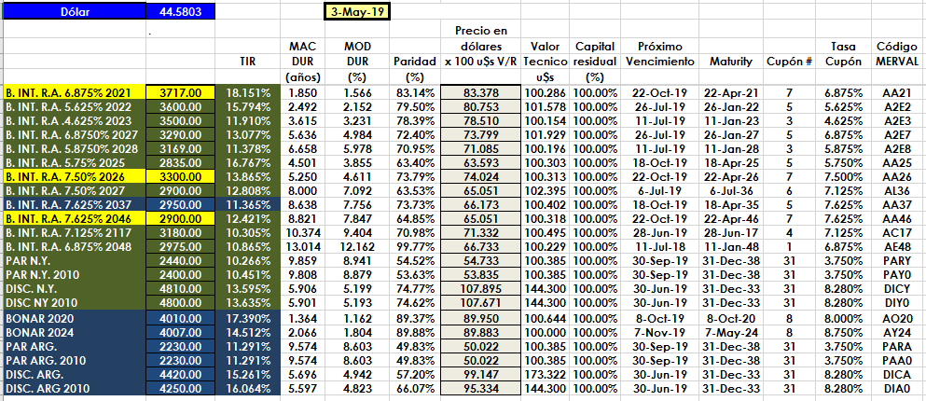

PRECIOS EN DÓLARES
